

Mise en place d'un Projet Technique, exemple appliqué : Les livrables

Les livrables
Nous saisissons ou importons un fichier de livrables.
Un livrable (delivery en anglais) est ce que vous devez livrer : Tout résultat ou document, mesurable, tangible ou vérifiable, qui résulte de l’achèvement d’une partie de projet ou du projet. Ce peut être un composant informatique, un développement, une fabrication concrète, une documentation, etc.
Les livrables dans le composant techproject peuvent s'afficher repliés ou dépliés avec leur descriptif. Ils sont préfixés D.

Les états d'un livrable
Vous allez changer l' état des livrables au fur et à mesure de l'avancée du projet; Au départ du projet les livrables sont en état CREATED
- CREATED: le livrable est créé en tant “qu'objet” mais vide ou en cours de complétude
- BETA : Le livrable est en version béta, pas prêt pour la production mais ouvert aux tests
- FIX : Le livrable est en statut maintenance après corrections. Il n'est pas opérationnel
- OBSOLETE :Le livrable est gardé pour archive car son contenu , tout ou partie , est obsolète
- TEST : Le livrable est en phase de tests
- PACKAGING : Le livrable est en cours de complétude avec de la documentation, des exemples, démonstrateurs et tutos
- REVIEW : Le livrable est en cours d'examens de validation
- REVIEW : Le livrable est stable et en cours de délivrance finale
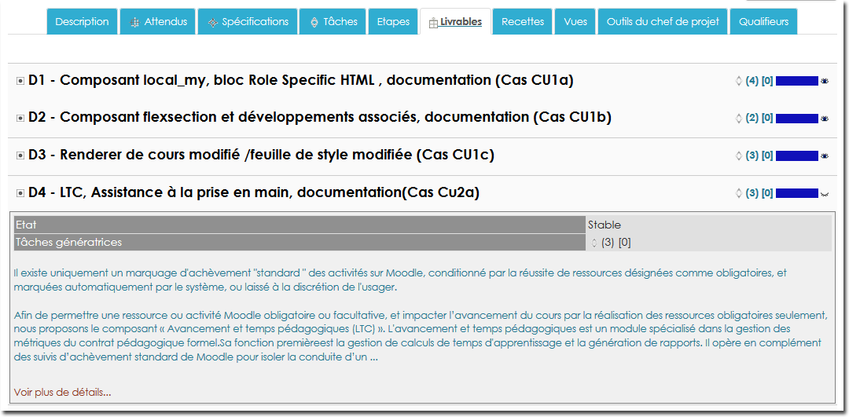

Retour Sommaire Use Case - Revenir à l'index du composant - Revenir à l'index des plugins - Revenir au catalogue

